«ОДИН ДОМА»

Поговорим с детьми о безопасности
В начале нового учебного года самое время вспомнить и поговорить с детьми об их безопасности! Специалисты поисково-спасательного отряда «ЛизаАлерт» разработали рекомендации на случай, когда дети остаются дома одни. Наряду с такими важными правилами, как использование электроприборов и газа в быту, существуют не менее важные и нужные правила безопасного поведения, которые необходимо донести до детей и постоянно с ними их повторять.

Правила безопасного поведения
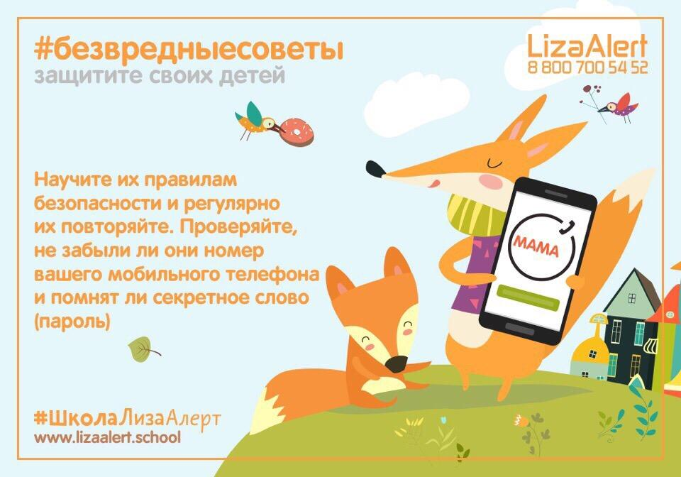
1. Если ваш ребенок находится дома один, обязательно научите его НЕ ОТКРЫВАТЬ ДВЕРЬ НЕЗНАКОМЫМ ЛЮДЯМ!
Даже если они представляются сотрудниками Горгаза, ЖКХ, полиции или других ведомств.
Даже если они настаивают и упорно требуют открыть по причине затопления водой соседей снизу.
«НЕ ОТКРЫВАТЬ НИКОМУ!» — даже если в дверь стучат и просят о помощи. Часто преступники пытаются разжалобить ребенка под видом старенькой бабушки, которой необходима помощь. Поэтому объясните ему, что злоумышленники бывают очень хитрыми и коварными. А бабушке обязательно помогут взрослые соседи.
Ребенок твердо должен знать, что ДВЕРЬ ОТКРЫВАТЬ ЗАПРЕЩЕНО! А для решения любой проблемы нужно позвонить родителям и рассказать о случившемся.
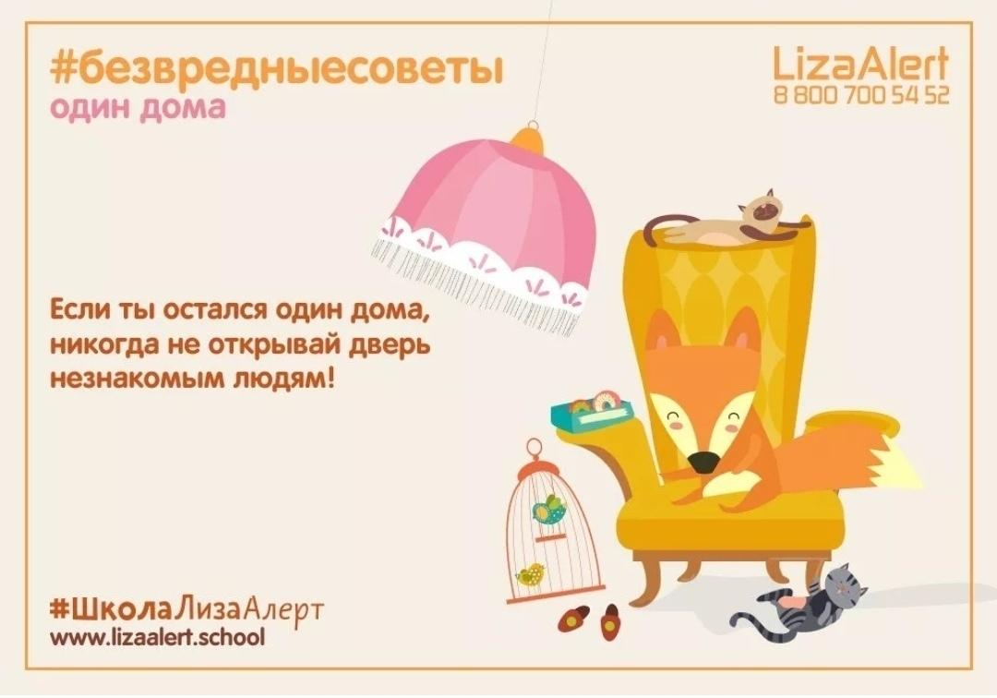
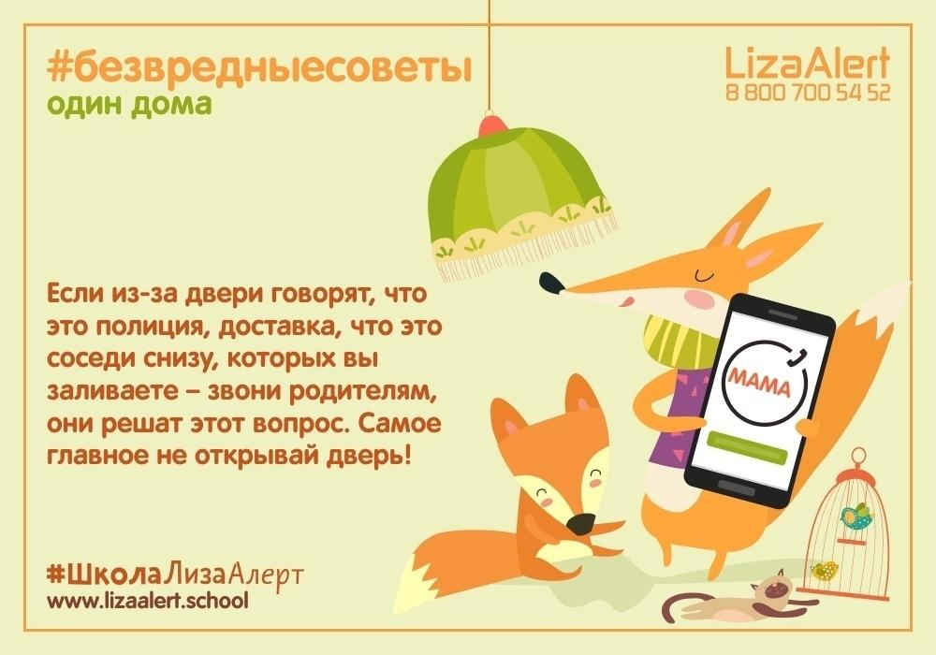
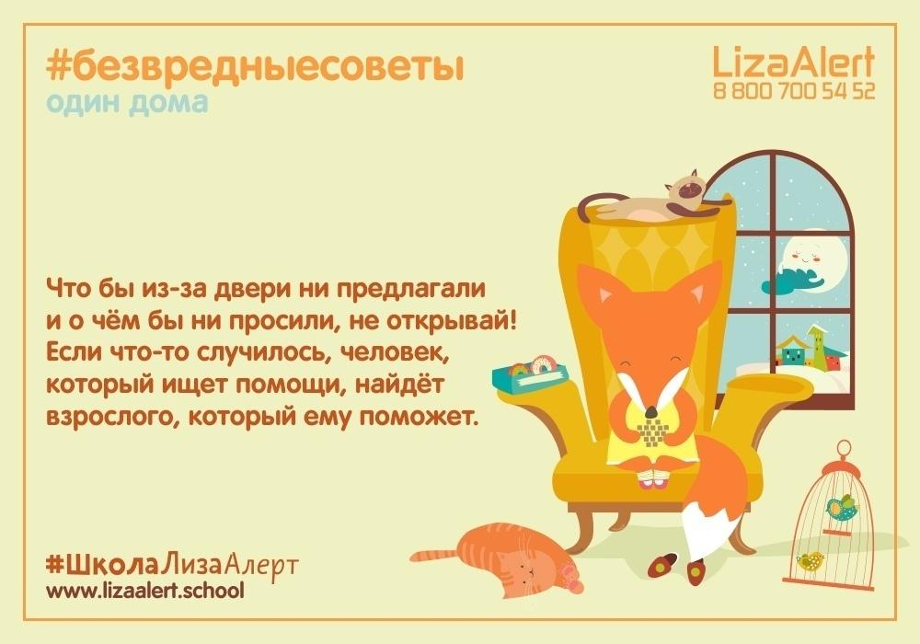
2. В том случае, если в дверь квартиры кто-то упорно пытается проникнуть, угрожает и кричит, ребенок должен знать, куда он может обратиться за помощью.
Выучите с ним номер телефона единой службы спасения 112 и обязательно проведите разъяснительную беседу по поводу использования данного номера — объясните, что ЗВОНИТЬ по нему С ЦЕЛЬЮ ШУТКИ СТРОГО ЗАПРЕЩЕНО!
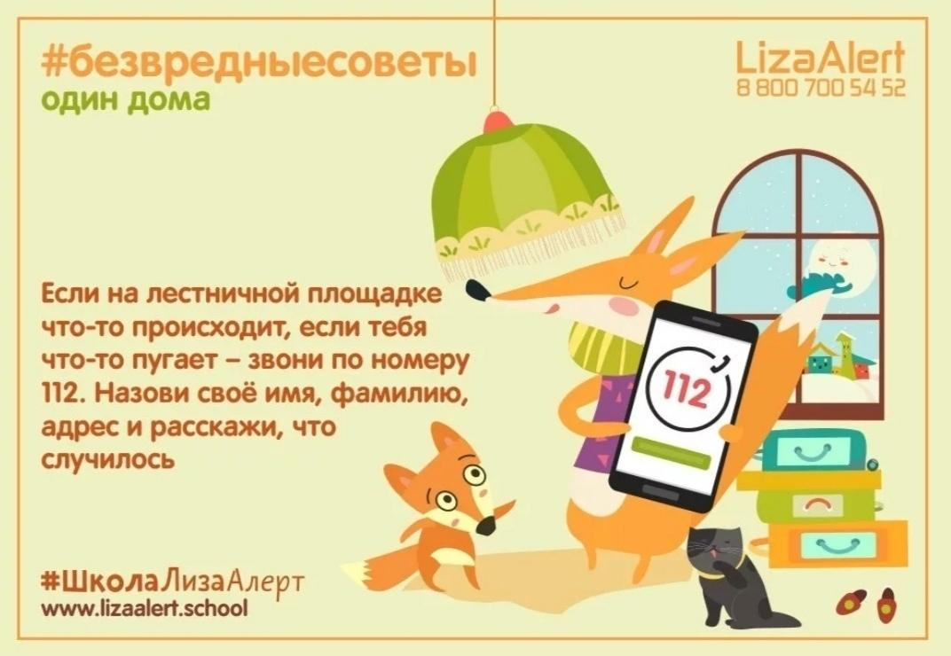
3. Обязательно договоритесь с ребенком о том, что, если ему вдруг станет страшно одному дома, он может позвонить вам и рассказать о своих страхах.
А еще — обязательно придумайте СЛОВО-ПАРОЛЬ, которое будет использоваться вашей семьей в случае непредвиденных ситуаций.
Например, если ваши руки заняты и ключи достать нет возможности, а дотянуться до кнопки звонка возможно. Ребенок спрашивает: «Кто?», вы отвечаете этим паролем. В таком случае ребенок спокойно открывает вам дверь.
С его помощью вы сможете обезопасить вашего ребенка, когда он находится дома один.
Научите его никому не рассказывать о нем, ведь это СЕКРЕТ именно ВАШЕЙ СЕМЬИ.
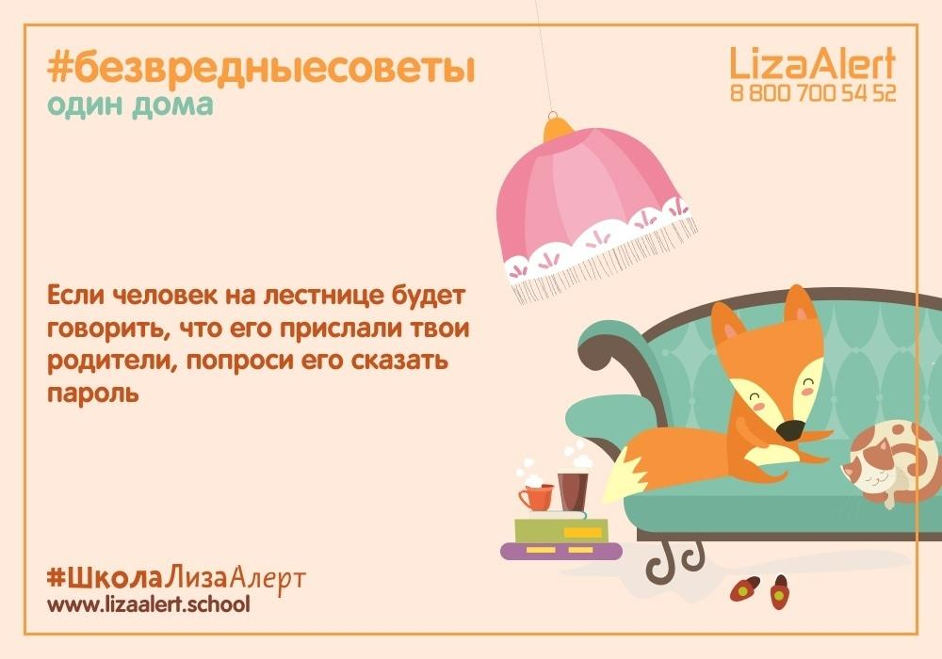

Памятка для детей
Вспомним и памятку для детей с правилами поведения в различных местах и ситуациях, позволяющими уменьшить вероятность возникновения опасной ситуации при общении с незнакомыми людьми.
- Не задерживайтесь на улице после учебных занятий, особенно с наступлением темноты.
- Не посещайте отдаленные и безлюдные места.
- Всегда предупреждайте родственников о том, куда идете, и просите их встретить вас в вечернее время.
- Будьте бдительными, находясь поблизости от незнакомого человека.
- Никогда не разговаривайте с незнакомцем.
- Не сообщайте незнакомому человеку личную информацию (адрес места жительства, телефон, сведения о родителях и другие сведения).
- Никуда не ходите с незнакомыми людьми, не попадайтесь на их уловки.
- Не принимайте от незнакомых людей подарки и не соглашайтесь на их предложение пойти с ними.
- Не садитесь в автомобиль к незнакомым людям.
- Подходя к дому, обратите внимание, не идет ли кто-либо следом.
- Если в доме есть домофон, перед входом в подъезд позвоните в свою квартиру и попросите родителей вас встретить.
- Если незнакомый человек уже находится в подъезде, сразу же выйдите на улицу и дождитесь, когда в подъезд войдет кто-то из взрослых жильцов дома.
- Не входите в подъезд и/или лифт с незнакомыми людьми. Входите в лифт, только убедившись, что на площадке нет постороннего, который вслед за вами войдет в кабину. Если в вызванном лифте уже находится незнакомый человек, не входите в него.
- Не разговаривайте с незнакомыми людьми и не впускайте их в квартиру.
- Не выходите на лестницу в позднее время.
- Избегайте общения с пьяным человеком.
- Научитесь быть наблюдательными.
- Будьте бдительны, не трогайте незнакомые подозрительные предметы.
- Идти в школу и возвращаться с учебных занятий домой желательно в группе.
Телефоны горячих линий, по которым можно обратиться за помощью:
Единый номер вызова экстренных оперативных служб: 112
Единый общероссийский номер детского телефона доверия: 8-800-2000-122 (круглосуточно, звонок бесплатный, анонимный)
Будьте здоровы, берегите себя и своих близких!
Источник: Поисково-спасательный отряд «ЛизаАлерт»
Текст: Поисково-спасательный отряд «ЛизаАлерт»
Фото: Поисково-спасательный отряд «ЛизаАлерт», ru.freepik.com

